编号：

20 17 -20 18 学年第 2 学期



实 验 报 告


实验课程名称 科学计算可视化

专 业 班 级 电信专升本1704

学 生 学 号 31702124

学 生 姓 名 曹泽凯

实验指导教师 陈忠宝

实验一
- 实验目的和要求
熟悉MATLAB的环境，命令窗口、菜单与工具的使用、MATLAB的搜索路径、演示系统的使用、根据课本的内容进行以下10个方面的模仿实验。

- 实验内容及原理
1.回答在MATLAB中，A与a是否代表同一变量？为什么？
2.应用help命令查找函数plot的应用。
3.根据课本例1-2，演示demo中的cos图形与三位图形。
4.根据课本例1-4，测量时间设为1、2、3、…、23时等，画出一天24小时的温度曲线。
5.上级调试下列线性方程组的求解：
>> A=[7 3 -2;3 4 -1;-2 -1 3];
>> B=[2; 6; 1];
>> X=B'/A
6.模仿课本例1-7，计算1-100之间的偶数的和。
7.调试课本1-9的程序，并应用help查找subplot、peaks、waterfall、xlabel、contour3的功能。
8.调试课本例1-11的三维图形的设计。
9.模仿课本实力1-13，产生信号y=20sin（100pittt)e-0.01t.
10.自己在d盘根目录下，存放一个tif的图形文件，并命名为kid.tif，并执行下列matlab语句，思考所得结果。
>> I=imread('D:\kids.tif');
>> subplot(1,2,1),imshow(I)
>> title('原始图像')
>> subplot(1,2,2),imhist(I)
>> title('原始图像直方图')

三、实验过程
（1）回答在MATLAB中，A与a是否代表同一变量？为什么?
对变量而言，区分大小写，A和a各代表一个变量。
（2）应用help命令查找函数plot的应用。
help plot
（3）根据课本例1-2，演示demo中的cos图形与三维图形。
demo
（4）根据课本例1-4，测量时间设为1、2、3、…、23时等，画出一天24小时的温度曲线。
x=0:1:24
a=13;
y=[0 -1 -1 -2 -2 -3 -4 -3 -3 -2 -2 -1 -1 0 1 2 4 5 6 4 4 3 2 1 -2]
y1=interp1(x,y,a,'spline')
xi=0:1/3600:24;
yi=interp1(x,y,xi,'spline');
plot(x,y,'o',xi,yi)
title('一天24小时的温度分布')
（5）上级调试下列线性方程组的求解：
A=[7 3 -2;3 4 -1;-2 -1 3]
B=[2;6;1]
X=B'/A
- 模仿课本例1-7，计算1-100之间的偶数的和。
clc;clear all;close all;
sum=0;
for i=1:100
if rem(i,2)==0
continue;
end
sum=sum+i;
end
sum
- 调试课本1-9的程序，并应用help查找subplot、peaks、waterfall、xlabel、contour3的功能。
clear
subplot(1,2,1);
[X,Y,Z]=peaks(30);
waterfall(X,Y,Z)
xlabel('X-axis'),ylabel('Y-axis'),zlabel('Z-axis');
subplot(1,2,2);
contour3(X,Y,Z,12,'k');
xlabel('X-axis'),ylabel('Y-axis'),zlabel('Z-axis');subplot(1,2,1);
help subplot
help peaks
help waterfall
help xlabel
help contour3
- 调试课本例1-11的三维图形的设计。
x=[0.5,1.5,1.5,0.5,1.1,1.0];
y=[0.5,0.5,1.5,1.5,1.2,0.8];
z=[0.4,0.7,0.8,0.3,2.1,0.5];
stps=0:0.002:2;
[X,Y]=meshgrid(stps);
Z=griddata(x,y,z,X,Y,'cubic') ;
mesh(X,Y,Z);
hold on;
plot3(x,y,z,'*r');
- 模仿课本实力1-13，产生信号y=20*sin(100*pi*t).exp(-0.01*t).
t = (0:0.001:1)';
y=20*exp(-0.01*t).*sin(100*pi*t)
plot(t(1:50),y(1:50))
- 自己在d盘根目录下，存放一个tif的图形文件，并命名为kid.tif，并执行下列matlab语句，思考所得结果。
I=imread('D:\house.tif');
subplot(1,2,1),imshow(I)
title('原始图像')
subplot(1,2,2),imhist(I)
title('原始图像直方图')

四、实验结果与分析
（1）
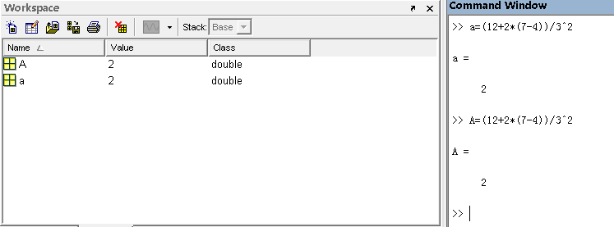
（2）
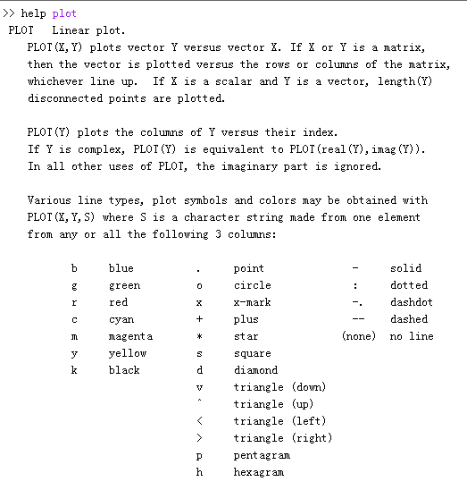

（3）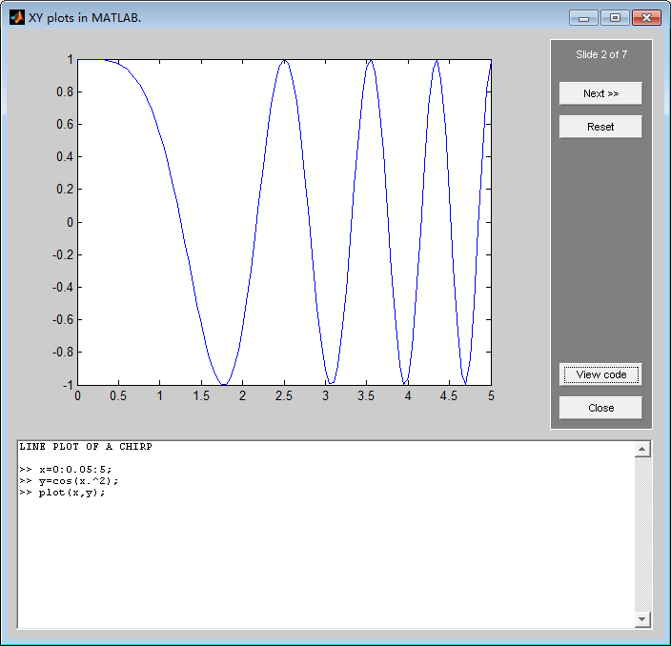
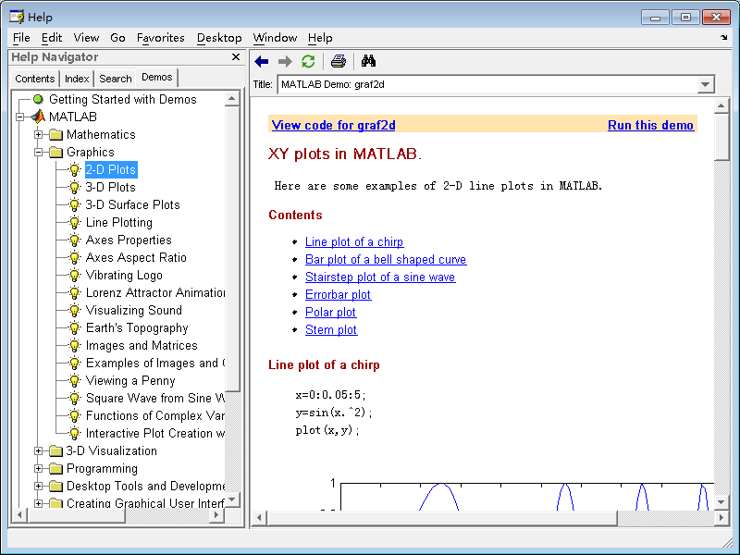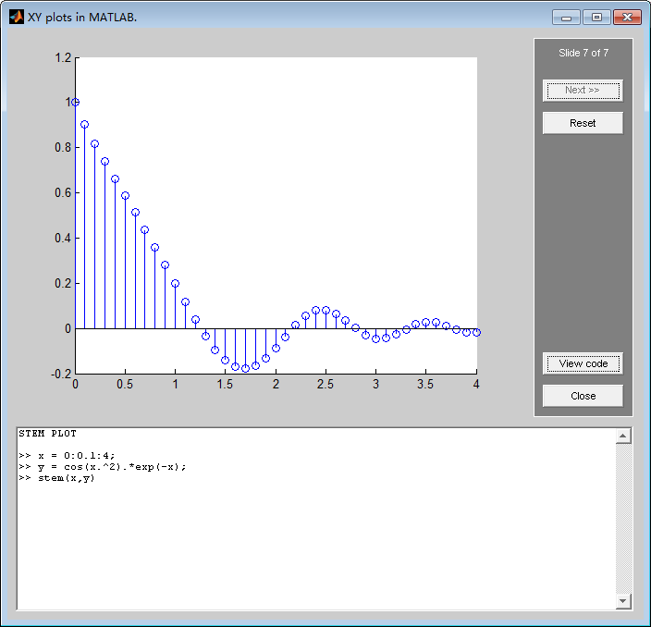
（4）
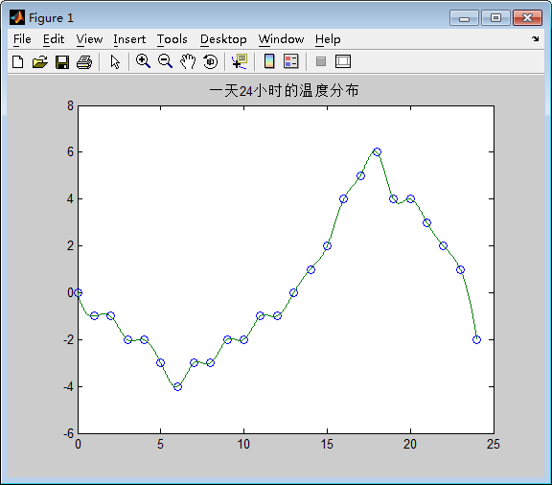

（5）
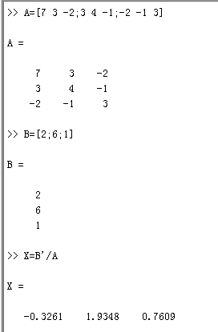
（6）
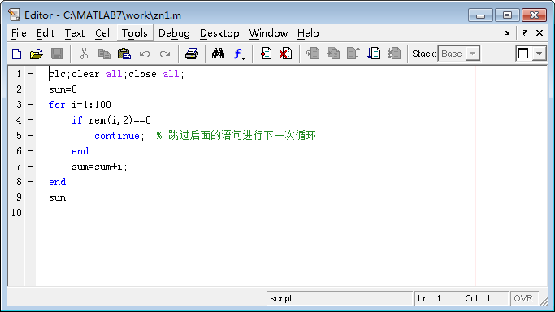
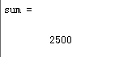

（7）
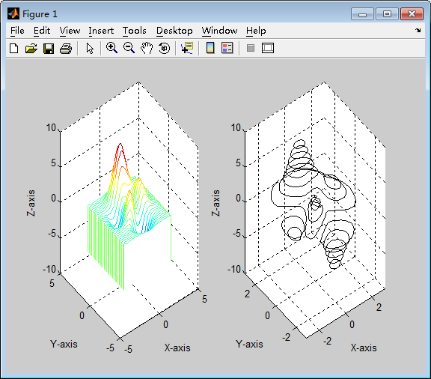
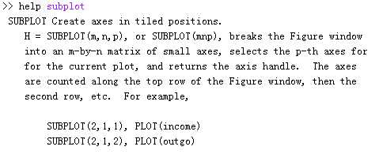

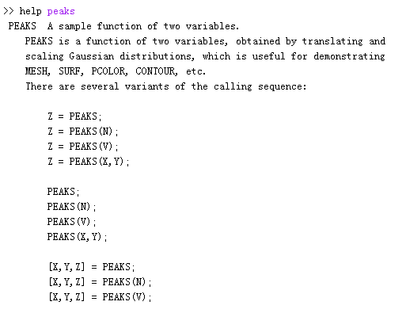
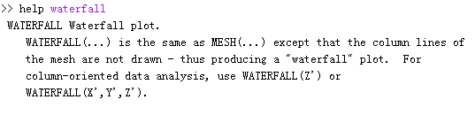
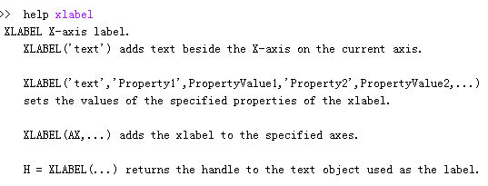
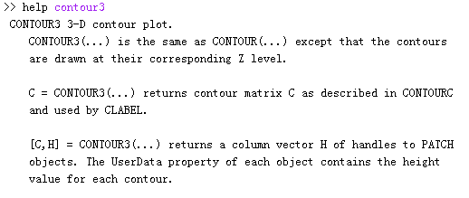
（8）
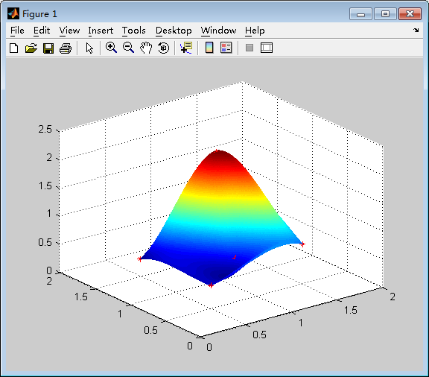

（9）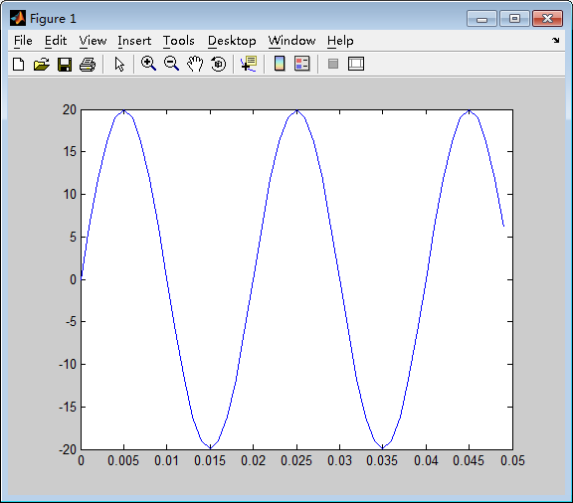

（10）
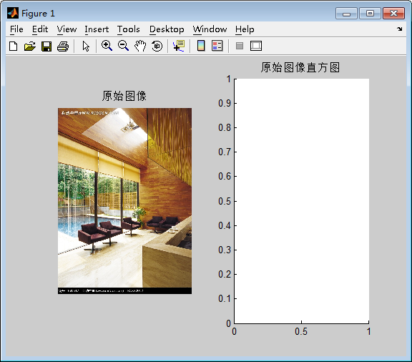

五、实验心得
使用MATLAB这个软件之后，深深地感受到这个软件的魅力，同时也感受到这个软件的强大功能。经过努力终于完成实验一，以后我会好好学习这门功课。

